**Липецкий государственный технический университет**

Факультет автоматизации и информатики

Кафедра электропривода

ЛАБОРАТОРНАЯ РАБОТА №1

по метрологическому обеспечению средств измерения

«Измерение в цепях постоянного тока»

|  |  |  |
| --- | --- | --- |
| Студент | ______________ | Кондратьев С.Е. |
| Группа: МР-19 | подпись, дата |  |
| Руководитель  Ст. преподаватель | ______________  подпись, дата | Правильников В.А. |
|  |  |  |
|  | | |

Липецк 2021 г.

1.1 Прямые измерения напряжение и тока аналоговыми и цифровыми  
приборами

В таблице 1 представлены замеры нескольких произвольных значений  
с помощью различных приборов.

Таблица 1 – Прямые замеры

|  |  |  |  |  |  |  |  |  |
| --- | --- | --- | --- | --- | --- | --- | --- | --- |
| Приборы | PC5000 | | MY64 | | 7002/Е7-22 | | Щитовой | |
| Напряжение, В | — | ~ | — | ~ | — | ~ | —  М42300 | ~  Э42700 |
| 5,4 | 5,387 | 5,419 | 5,37 | 5,29 | 5,4 | 5,2 | 5,2 | 5,5 |
| 8,7 | 8,729 | 8,731 | 8,64 | 8,55 | 8,6 | 8,6 | 8,6 | 9 |
| 3,3 | 3,302 | 3,304 | 3,31 | 3,20 | 3,2 | 3,2 | 3,2 | 3 |
| Ток, мА | — | ~ | — | ~ | — | ~ | —  М4276 | ~  Э42700 |
| 19 | 19 | 20 | 20 | 20 | 18 | - | 20 | 20 |
| 28 | 28 | 28 | 30 | 30 | 26 | - | 30 | 30 |
| 88 | 88 | 88 | 90 | 90 | 90 | - | 90 | 90 |
| Ёмкость конденсатора, мкФ | | | | | | | | |
| 1 | 1,019 | | 1,006 | | 1,0138 | | - | |
| Индуктивность, мГн | | | | | | | | |
| 22 | - | | - | | 21,1 | | - | |

Абсолютные погрешности приборов MY64, 7002 и щитового в сравнении с РС5000 (напряжение):

 − MY64 (постоянное) В,

 − MY64 (переменное) В,

 − 7002 (постоянное) В,

 − 7002 (переменное) В,

 − Щитовой (постоянное) В,

 − Щитовой (переменное) В,

Относительные погрешности приборов MY64, 7002 и щитового в сравнении с РС5000 (напряжение):

 − MY64 (постоянное) В,

 − MY64 (переменное) В,

 − 7002 (постоянное) В,

 − 7002 (переменное) В,

 − Щитовой (постоянное) В,

 − Щитовой (переменное) В,

Абсолютные погрешности приборов MY64, 7002 и щитового в сравнении с РС5000 (ток):

 − MY64 (постоянный и переменный) мА,

 − 7002 (постоянный) мА,

 − Щитовой (постоянное и переменное) мА,

Относительные погрешности приборов MY64, 7002 и щитового в сравнении с РС5000 (ток):

 − MY64 (постоянный и переменный) мА,

 − 7002 (постоянный) мА,

 − Щитовой (постоянное и переменное) мА,

Абсолютные погрешности приборов MY64, 7002 в сравнении с РС5000 (емкость):

 − MY64 мкФ,

 − 7002 мкФ,

Относительные погрешности приборов MY64, 7002 в сравнении с РС5000 (емкость):

 − MY64 мкФ,

 − 7002 мкФ,

1.2 Косвенные измерения напряжения и тока

Схема для косвенного измерения напряжения и тока представлена на  
рисунке 1.

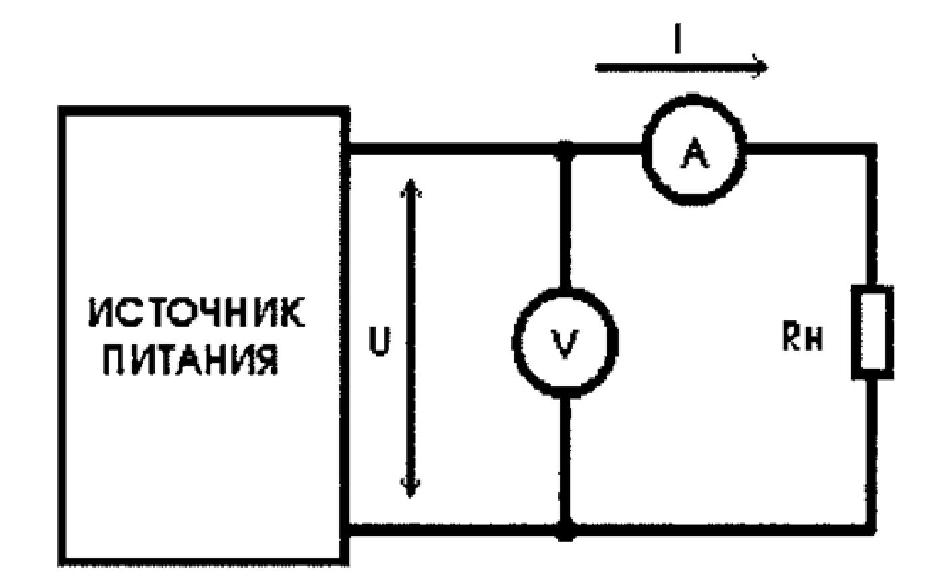

Рисунок 1 − Схема для косвенного измерения напряжения и тока

Косвенное измерение тока выполняют при помощи вольтметра, измеряющего напряжение на известном сопротивлении R0 , и расчёте тока по  
формуле:



Задаём: U = 5 В и R = 130 Ом – и находим косвенным способом I:

А = 38 мА

Косвенное измерение напряжения выполняют при помощи амперметра, измеряющего ток на известном сопротивлении R0 , и расчёте напряжения по формуле:



Задаём: I = 0,07А и R = 140 Ом − и находим косвенным способом U:

В.

В таблице 2 представлены прямые и косвенные измерения тока и  
напряжения.

Таблица 2 – Прямые и косвенные измерения тока и напряжения

|  |  |  |
| --- | --- | --- |
| R, Ом | I, мА | Iзамеренный, мА |
| 130 | 38 | 37,5 |
|  | U, В | Uзамеренное, В |
| 140 | 9,8 | 9,5 |

Абсолютная и относительная погрешности тока:



.

Абсолютная и относительная погрешности тока:



.

1.3 Расширение пределов измерения амперметров и вольтметров с помощью шунтов и добавочных сопротивлений

Для того, чтобы расширить пределы измерения амперметра, нужно добавочное сопротивление (шунт) поставить параллельно амперметру (рисунок 2)

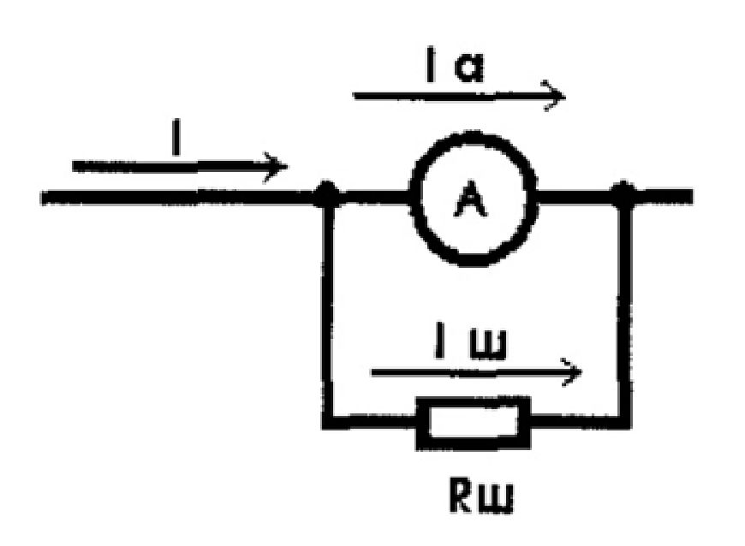

Рисунок 2 – Расширение пределов измерения амперметра

Сопротивление рамки амперметра М4276 Ra = 0,84 Ом. Надо померить 420 мА, при максимальном показательном значении амперметра 100мА. Сопротивление шунта вычисляется согласно формуле:

${\text{R}}_{\text{доб}}\text{=}\frac{{\text{I}}_{\text{ан}}\text{∙}{\text{R}}_{\text{a}}}{{\text{I}}_{\text{max}}\text{-}{\text{I}}_{\text{ан}}}\text{=}\frac{\text{0,1 ∙ 0,84}}{\text{0,42-0,1}}\text{=0,3}$ Ом.

При прямом измерении амперметр показал 420 мА.

Для того, чтобы расширить пределы измерения амперметра, нужно добавочное сопротивление (шунт) поставить параллельно амперметру (рисунок  
3).

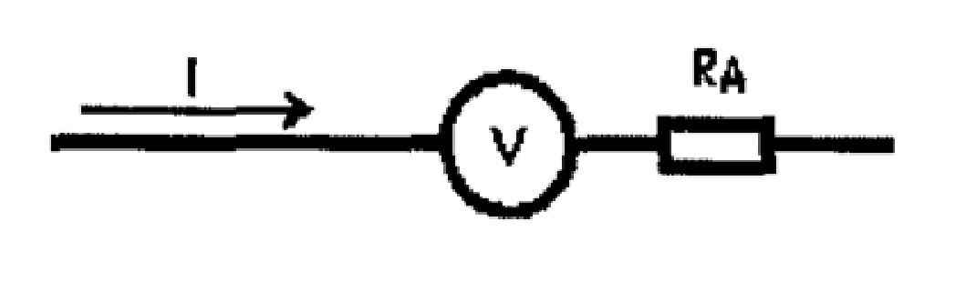

Рисунок 3 − Расширение пределов измерения вольтметра

Сопротивление рамки вольтметра M42300 R = 10200 Ом. Надо померить 13 В, при максимальном показательном значении вольтметра 10 В. Сопротивление шунта вычисляется согласно формуле:

${\text{R}}_{\text{доб}}\text{=}\frac{\text{(}{\text{U}}_{\text{вн}} \text{-} {\text{U}}_{\text{вн}}\text{)∙}{\text{R}}_{\text{v}}}{{\text{U}}_{\text{вн}}}\text{=}\frac{\text{(13-10) ∙ 10200}}{\text{10}}\text{=3060}$ Ом.

При прямом измерении вольтметр показал 13 В.

1.4 Калибровка аналогового амперметра и вольтметра

Так как амперметр и вольтметр при расширении предела показал значение, без погрешности, то в калибровке они не нуждаются.